LOCALISATION DE L’ÉDIFICE
Département :
Nom de la commune :
Nom de l’édifice :
Adresse ou lieu-dit :
Coordonnées GPS, si possible :
Église (répondre oui ou non et indiquer la dédicace) :
Chapelle (répondre oui ou non et indiquer la dédicace) :
Autres (cathédrale, oratoire, salle capitulaire, cloître…) :

LOCALISATION DES PEINTURES (répondre oui ou non, indiquer mur ou voûte pour la localisation précise et, si c’est possible, l’orientation : nord, sud, est, ouest)
Porche :
Nef :
Transept :
Chapelle :
Chœur :
Sacristie :
Crypte :
Autres :

SURFACE DES PEINTURES
Moins de 10 m²
Entre 20 et 50 m²
Plus de 50 m²

ÉTAT DE CONSERVATION DES PEINTURES (répondre par oui ou non)
Partiellement cachées par des badigeons :
En mauvais état :
En bon état :
Restaurées :

ICONOGRAPHIE DES PEINTURES (Facultatif, indiquer oui ou non et des précisions sur les scènes représentées si cela vous est possible)
Représentations de la vie du Christ et de la Vierge :
Représentations de saints :
Héraldique (armoiries, litre funéraire) :
Croix de consécration :
Ornement (géométrique et/ou végétal) à préciser :
Autre

DATATION DES PEINTURES (répondre par oui ou non), ce champ est facultatif
Médiévales (11e au 15e)
Modernes (16e au 18e)
Contemporaines (19e)
Contemporaines (20e, 21e)

TEXTE LIBRE (vous pouvez ajouter un commentaire)

PHOTOGRAPHIES
Joindre des vues d’ensemble et de détails des peintures, au minimum 2.
Acceptez-vous que ces photographies soient utilisées par le GRPM ? répondre par oui ou non
Les réponses sont à envoyer à l’adresse courriel dédiée : grpmlimousin@gmail.com.
Christine Leduc-Gueye et Christian Davy chargés de recueillir les données des questionnaires répondront aux contributeurs.

Carte de localisation des sites inventoriés en Creuse
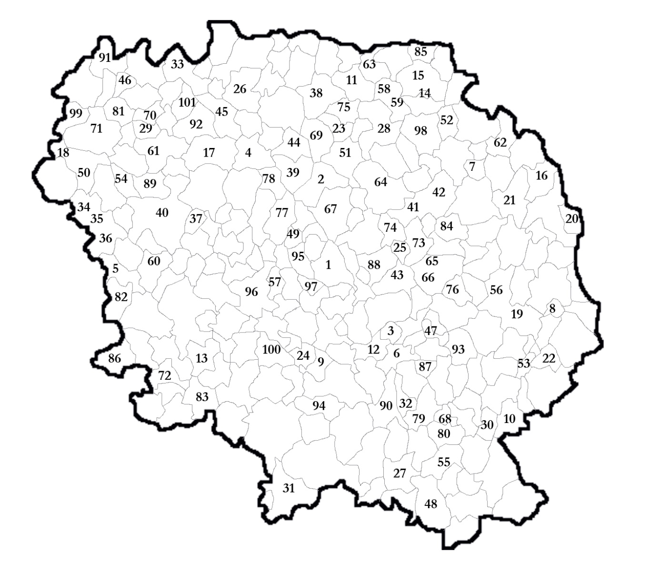

Ordre | Commune | Édifice | Période | Type de décor
1 | Ahun | église | Moyen Âge | Ornemental  Figuré
2 | Ajain | église | Moyen Âge  Contemporain XIXe | Ornemental
3 | Alleyrat | église | Moyen Âge | Ornemental
4 | Anzème | église | Moderne | Ornemental  Héraldique
5 | Arrènes | église | Moyen Âge | Ornemental  Figuré  Héraldique
6 | Aubusson  Place Saint-Jean | chapelle | Contemporain XIXe | Ornemental
7 | Auge | église | Moyen Âge  Contemporain XIXe | Figuré  Ornemental
8 | Auzances | église | Contemporain XXe | Figuré
9 | Banize | église | Moyen Âge | Figuré
10 | Basville | église | Contemporain XXe | Figuré
11 | Bétête  Prébenoît | logis abbatial | Moderne | Ornemental
12 | Blessac | église | Contemporain XIXe | Figuré
13 | Bourganeuf | église | Moyen Âge ?  Contemporain XIXe | Ornemental
14 | Boussac | église | Moyen Âge  Moderne  Contemporain XIXe | Figuré
15 | Boussac-Bourg | église | Moyen Âge | Figuré
16 | Budelière  Le Châtelet | église | Moyen Âge | Figuré
17 | Bussière-Dunoise | église | Contemporain XIXe | Ornemental
18 | Bussière-Madeleine | église | Moyen Âge | Figuré
19 | Bussière-Nouvelle  Blavepeyre | église | Moderne | Figuré
20 | Chambonchard | église | Moyen Âge  Contemporain XIXe | Figuré  Ornemental
21 | Le Chambon-sur-Voueize | église | Moyen Âge ? | Ornemental  Figuré  Héraldique
22 | Chard | église | Contemporain XIXe | Ornemental
23 | Châtelus-Malvaleix | église | Contemporain XIXe | Accompagnement
24 | Chavanat | église | Contemporain XIXe | Figuré  Ornemental
25 | Chénérailles | église | Moyen Âge  Moderne | Figuré
26 | Cheniers | église | Contemporain XIXe | Ornemental
27 | Clairavaux | église | Moyen Âge  Moderne | Figuré  Ornemental  Héraldique
28 | Clugnat | église | Moyen Âge  Moderne  Contemporain XIXe | Figuré  Ornemental  Héraldique
29 | Colondannes | église | Moyen Âge  Moderne  Contemporain XIXe | Figuré  Ornemental
30 | Crocq | église Saint-Éloi | Contemporain XIXe | Ornemental
31 | Faux-la-Montagne | église | Contemporain XIXe | Polychromie
32 | Felletin | église | Moyen Âge  Moderne | Figuré  Ornemental
33 | Fresselines  Les Forges | chapelle | Moderne | Figuré  Ornemental
34 | Fursac | Église Saint-Pierre | Moyen Âge | Figuré  Ornemental
35 | Fursac | église Saint-Étienne | Contemporain XIXe | Ornemental
36 | Fursac  Paulhac, commanderie | chapelle | Moyen Âge | Ornemental
37 | Gartempe | église | Moyen Âge  Moderne | Figuré
38 | Genouillac | église | Moderne  Contemporain XIXe | Ornemental  Héraldique
39 | Glénic | église | Moyen Âge  Moderne | Figuré  Héraldique
40 | Grand-Bourg | église | Moyen Âge  Contemporain XIXe | Ornemental
41 | Gouzon  Les Forges | chapelle | Moyen Âge  Moderne | Figuré  Ornemental
42 | Gouzon | église | Moyen Âge | Ornemental  Figuré
43 | Issoudun-Létriex | église | Moderne | Figuré
44 | Jouillat | église | Moyen Âge | Figuré
45 | La Celle-Dunoise | église | Moderne | Figuré
46 | La Chapelle-Baloue | église | Moderne | Héraldique
47 | La Chaussade | église | Contemporain XIXe | Ornemental
48 | La Courtine | église | Contemporain XXe | Ornemental
49 | La Saunière | église | Moyen Âge  Contemporain XIXe | Ornemental
50 | La Souterraine | église | Moyen Âge | Ornemental
51 | Ladapeyre | église | Contemporain XIXe | Ornemental
52 | Lavaufranche  Commanderie | chapelle | Moyen Âge | Figuré  Ornemental
53 | Lioux-les-Monges | église | Contemporain XXe | Figuré
54 | Lizières | église | Moyen Âge | Sondages
55 | Magnat-l'Étrange | église | Moyen Âge  Moderne | Ornemental  Figuré
56 | Mainsat | église | Contemporain XIXe | Figuré
57 | Maisonnisses | église | Moderne | Figuré
58 | Malleret-Boussac | église | Moyen Âge  Moderne | Figuré  Héraldique
59 | Malleret-Boussac  Champeix | église | Moderne | Héraldique
60 | Mourioux-Vieilleville | église | Contemporain XIXe | Ornemental
61 | Naillat | église | Moyen Âge  Contemporain XIXe | Ornemental
62 | Nouhant | église | Moderne | Figuré  Ornemental
63 | Nouzerines | église | Moyen Âge | Figuré
64 | Parsac | église | Moyen Âge | Ornemental
65 | Peyrat-la-Nonière | église | Contemporain XIXe | Ornemental
66 | Peyrat-la-Nonière  Bonlieu, abbaye | abbatiale | Moyen Âge | Croix de consécration
67 | Pionnat | église | Moyen Âge  Contemporain XIXe | Ornemental
68 | Pontcharraud | église | Contemporain XIXe | Ornemental
69 | Roches | église | Moyen Âge | Ornemental
70 | Sagnat | église | Moyen Âge  Moderne | Figuré  Ornemental  Héraldique
71 | Saint-Agnant-de-Versillat | église | Moyen Âge ?  Moderne  Contemporain XIXe | Ornemental
72 | Saint-Amand-Jartoudeix | église | Moderne | Héraldique
73 | Saint-Chabrais  Étangsannes | château | Moderne | Ornemental  Figuré
74 | Saint-Dizier-la-Tour | église | Moderne | Figuré  Ornemental
75 | Saint-Dizier-les-Domaines | église | Moderne | Figuré
76 | Saint-Domet  La Croix-au-Bost, commanderie | chapelle | Moyen Âge | Figuré  Ornemental
77 | Sainte-Feyre | église | Moyen Âge  Moderne | Figuré  Héraldique
78 | Saint-Fiel | église | Moyen Âge  Moderne | Figuré  Ornemental  Héraldique
79 | Saint-Frion | église | Moyen Âge - Contemporain XIXe | Figuré  Ornemental
80 | Saint-Georges-Nigremont | église | Moyen Âge ?  Moderne | Ornemental  Héraldique
81 | Saint-Germain-Beaupré | église | Moderne | Héraldique
82 | Saint-Germain-la-Brégère | église | Contemporain XIXe | Ornemental
83 | Saint-Goussaud | église | Moyen Âge ? | Héraldique
84 | Saint-Loup | église | Moderne | Figuré  Héraldique
85 | Saint-Marien | église | Moyen Âge | Figuré
86 | Saint-Martin-Sainte-Catherine | église | Moyen Âge  Moderne | Figuré  Ornemental  Héraldique
87 | Saint-Pardoux-le-Neuf | église | Moderne | Figuré  Ornemental
88 | Saint-Pardoux-les-Cards, Villemonteix | château | Moyen Âge | Ornemental
89 | Saint-Priest-la-Plaine | église | Moyen Âge | Figuré
90 | Saint-Quentin-la-Chabanne | église | Moderne  Contemporain XIXe | Ornemental  Dalles funéraires peintes
91 | Saint-Sébastien | église | Contemporain XIXe | Ornemental  Héraldique
92 | Saint-Sulpice-le-Dunois | église | Moyen Âge | Ornemental
93 | Saint-Sylvain-Bellegarde | église | Moderne | Figuré
94 | Saint-Yriex-la-Montagne | église | Contemporain XIXe | Ornemental  Figuré
95 | Saint-Yriex-les-Bois | église | Moyen Âge  Moderne | Figuré  Ornemental
96 | Sardent | église | Moderne | Figuré
97 | Sous-Parsat | église | Contemporain XXe | Abstraction figurative
98 | Toulx-Sainte-Croix | église | Contemporain XIXe | Ornemental
99 | Vareilles | église | Contemporain XIXe | Ornemental
100 | Vidaillat | église | Moyen Âge | Ornemental
101 | Villard | église | Moderne | Figuré

Christine Leduc-Gueye et Christian Davy
Membres fondateurs du GRPM
Août 2025
grpmlimousin@gmail.com

